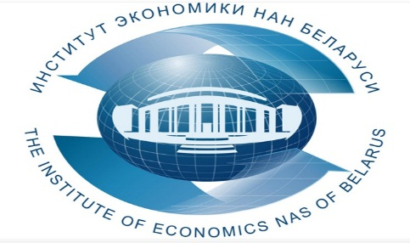

ГНУ «Институт экономики НАН Беларуси» приглашает принять участие руководителей и специалистов кадровых и юридических служб, служб безопасности и специалистов по персоналу 19 апреля 2023 года в ОНЛАЙН-СЕМИНАРЕ
«Защита персональных данных в 2023 году»
В ходе онлайн-семинара будут рассмотрены следующие вопросы с учетом новых изменений в законодательстве по вопросам обработки персональных данных:
- Назначение ответственного лица за осуществление внутреннего контроля за обработкой персональных данных.
- На вас возложили обязанности по внутреннему контролю за обработкой персональных данных в организации, что надо делать?
- Организуем ознакомление и обучение работников по персональным данным.
- Риски при обработке персональных данных (ответственность и риски привлечения к такой ответственности) с учетом судебной практики.
- Составляем и ведем реестр обработки персональных данных.
- Новые сроки хранения документов по персональным данным.
- Минимальный и рекомендованный набор документов, который должен быть в организации по работе с персональными данными.
- Составляем различные политики оператора с учетом рекомендаций НЦЗПД.
- Составляем договор между оператором и уполномоченным лицом.
- Обзор постатейного комментария к Закону о защите персональных данных: что учесть в работе?
- Видеонаблюдение в организации.
- Биометрические персональные данные.
- Обзор технических мер защиты персональных данных и др.
На семинаре слушатели узнают, как в соответствии с новыми нормами построить процесс обработки и хранения персональных данных. Будет проведен анализ типичных нарушений и недостатков, выполняемых в деятельности операторов при принятии мер по обеспечению защиты персональных данных. Ответы на вопросы.
По окончании всем участникам на e-mail будут высланы материалы семинара.
Лектор:
- Самосейко Владимир Эдуардович, магистр права, специалист в области трудового права и персональных данных, автор многочисленных публикаций в правовых базах.
Стоимость участия одного слушателя в онлайн-семинаре – 82,50 рублей (в том числе НДС по ставке 20% - 13,75 рублей).
По окончании выдается документ - сертификат об обучении государственного образца.
Возможно корпоративное обучение для сотрудников организации!
Для участия в онлайн-семинаре необходимо предварительно оформить (заполнить, подписать и поставить печать) три экземпляра договора и акта приемки оказанных услуг (образцы договора, акта и заявки можно скачать по адресу http://economics.basnet.by в разделе «семинары и конференции») и выслать в институт почтой, а также предварительно оплатить услуги по проведению онлайн-семинара.
После оплаты и за день до проведения онлайн-семинара на e-mail, указанный в заявке, будет отправлена персональная ссылка для входа на семинар. Подключение к онлайн-семинару осуществляется в режиме реального времени с использованием платформы Zoom.
В заявке Фамилию Имя Отчество писать на двух языках - русском и белорусском!!!
Заявки на обучение просим присылать по факсу: (017) 378-27-30, E-mail: seminar@eсonomics.basnet.by. Телефон для справок: (017) 378-27-30.
Регистрация участников проводится в день проведения онлайн-семинара с 09.30 до 10.00. Начало в 10.00.

Вилейко Людмила Павловна 3782730; +373297095653

